«Коррупция – самое большое зло России. Эту заразу надо выкорчевывать с корнем, не глядя на лица и посты». (В.В. Путин)

«Если Вы подаете пример правильного поведения, кто осмелится продолжать вести себя неправильно».
(Конфуций)

«Покупающие власть за деньги привыкают извлекать из нее прибыль».
(Аристотель)

«Родина требует себе служения настолько жертвенно чистого, что малейшая мысль о личной выгоде омрачает душу и парализует работу».
(П.А. Столыпин)

«В ком совесть есть и есть закон, тот не украдет, не обманет, а вору дай хоть миллион - он воровать не перестанет». (И.А. Крылов)

ГЕНЕРАЛЬНАЯ
ПРОКУРАТУРА РФ
ПРОКУРУРАТУРА
ИРКУТСКОЙ ОБЛАСТИ
ПРОКУРАТУРА
КАТАНГСКОГО РАЙОНА

Уголовная ответственность за дачу взятки (ст. 291 УК РФ)
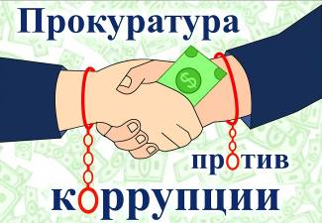

Взяточничество – собирательный термин, который включает в себя два самостоятельных состава должностных преступлений против государственной власти, интересов государственной службы и службы в органах местного самоуправления – получение взятки и дача взятки.
В соответствии со статьей 291 УК РФ наказывается:
- дача взятки должностному лицу, иностранному должностному лицу либо должностному лицу публичной международной организации лично или через посредника (в том числе когда взятка по указанию должностного лица передается иному физическому или юридическому лицу).
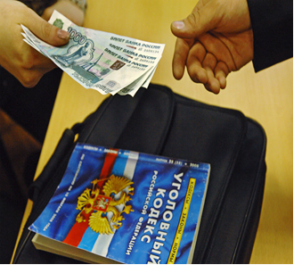
Наказания, применяемые к лицам, совершившим данное преступление:
1) штраф;
2) исправительные работы с лишением права занимать определенные должности или заниматься определенной деятельностью;
3) принудительные работы;
4) лишение свободы
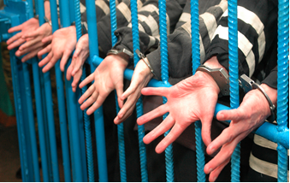
Вместе с тем, лицо, давшее взятку, освобождается от уголовной ответственности, если оно активно способствовало раскрытию и (или) расследованию преступления и либо в отношении его имело место вымогательство взятки со стороны должностного лица, либо лицо после совершения преступления добровольно сообщило в орган, имеющий право возбудить уголовное дело, о даче взятки.
В случае, если в отношении Вас имеет место вымогательство взятки необходимо обратиться в правоохранительные органы.
